Bienes inmuebles: Starbucks (AmRest) galardonada
Starbucks (AmRest) ha sido galardonada en dos prestigiosos concursos inmobiliarios en la región de Europa Central y Oriental
Premios CIJ Europe Hall Of Fame
AmRest se ha alzado con el premio en la categoría ‘Best Fitout’ 2018 por su Starbucks de la Plaza Jungmannovo de Praga.
La ceremonia de los premios HOF 2018 para la región de Europa Central y Europa del Este se celebró el 5 de abril en el Hotel Marriott de Praga, en el corazón de la ciudad. En la ceremonia, a la que asistieron más de 250 profesionales del sector inmobiliario de 17 países, así como la élite del mercado inmobiliario local, se hizo entrega del resto de Premios HOF galardonando a los Mejores entre los Mejores.
Premios SEE Real Estate
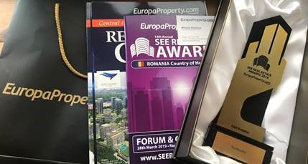
El establecimiento Starbucks Rumanía de AmRest se ha alzado con el galardón en la categoría ‘Retailer of the Year’ (‘Promotor de Retail del Año’).
La XIV gala anual de los premios del sector inmobiliario EuropaProperty SEE es el único evento de este tipo que cubre la región del sureste de Europa. El evento reúne a los desarrolladores, banqueros, inversores, abogados y otros profesionales del sector inmobiliario más activos a nivel internacional y local que operan en la región.

